**Міністерство освіти і науки України**

**Національний технічний університет України**

**«Київський політехнічний інститут імені Ігоря Сікорського»**

**Факультет інформатики та обчислювальної техніки**

**Кафедра обчислювальної техніки**

**Лабораторна робота №8**

**з курсу «Oснови FE технологій»**

**Тема: «Верстка сайту за допомогою HTML-5 і CSS-3 за зразком»**

Виконав:

Перевірив:

студент групи ІМ-12

Жереб Костянтин Анатолійович

Колосов Сергій Вікторович

Київ 2023

Варіант:6

Завдання:

1. Зробити верстку сайту відповідно за своїм варіантом. (Зберегти дизайн сайту, текст та малюнки можуть відрізнятися від оригіналу).
2. Зробити адаптивний дизайн розробленого сайту.

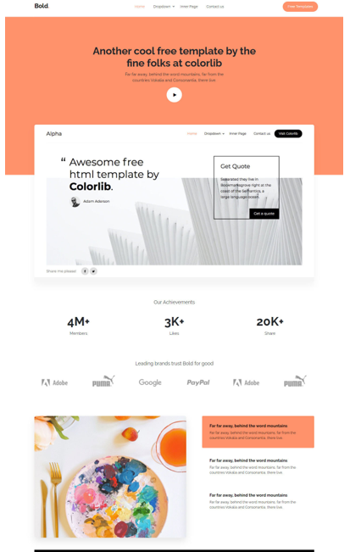

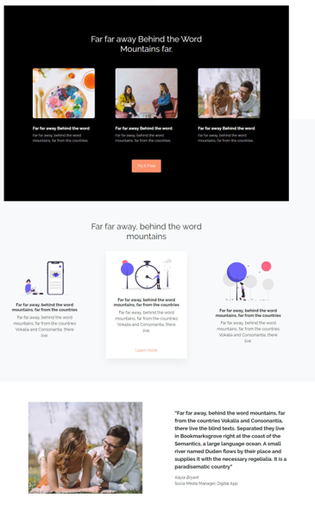

Результат:  
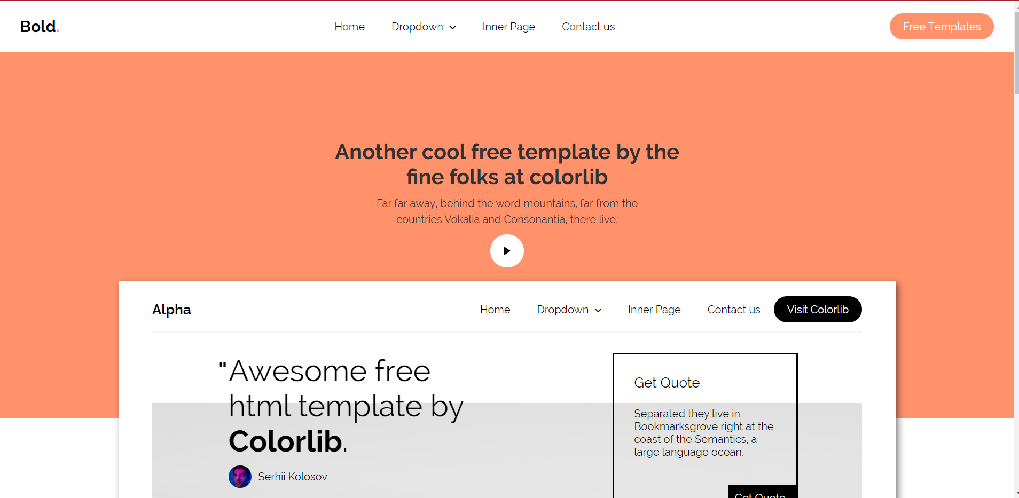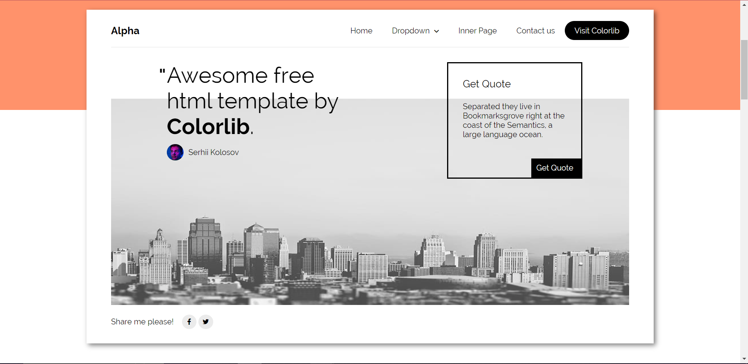

Посилання на Git:  
<https://mrsampy.github.io/front_end_labs>

Репозиторій:  
<https://github.com/MrSampy/front_end_labs>

Каталог:  
<https://github.com/MrSampy/front_end_labs/tree/main/Lab8>

Ресурси:

<https://developer.mozilla.org/en-US/docs/Web/CSS/display>

<https://developer.mozilla.org/en-US/docs/Web/CSS/justify-content>

<https://developer.mozilla.org/en-US/docs/Web/CSS/align-items>

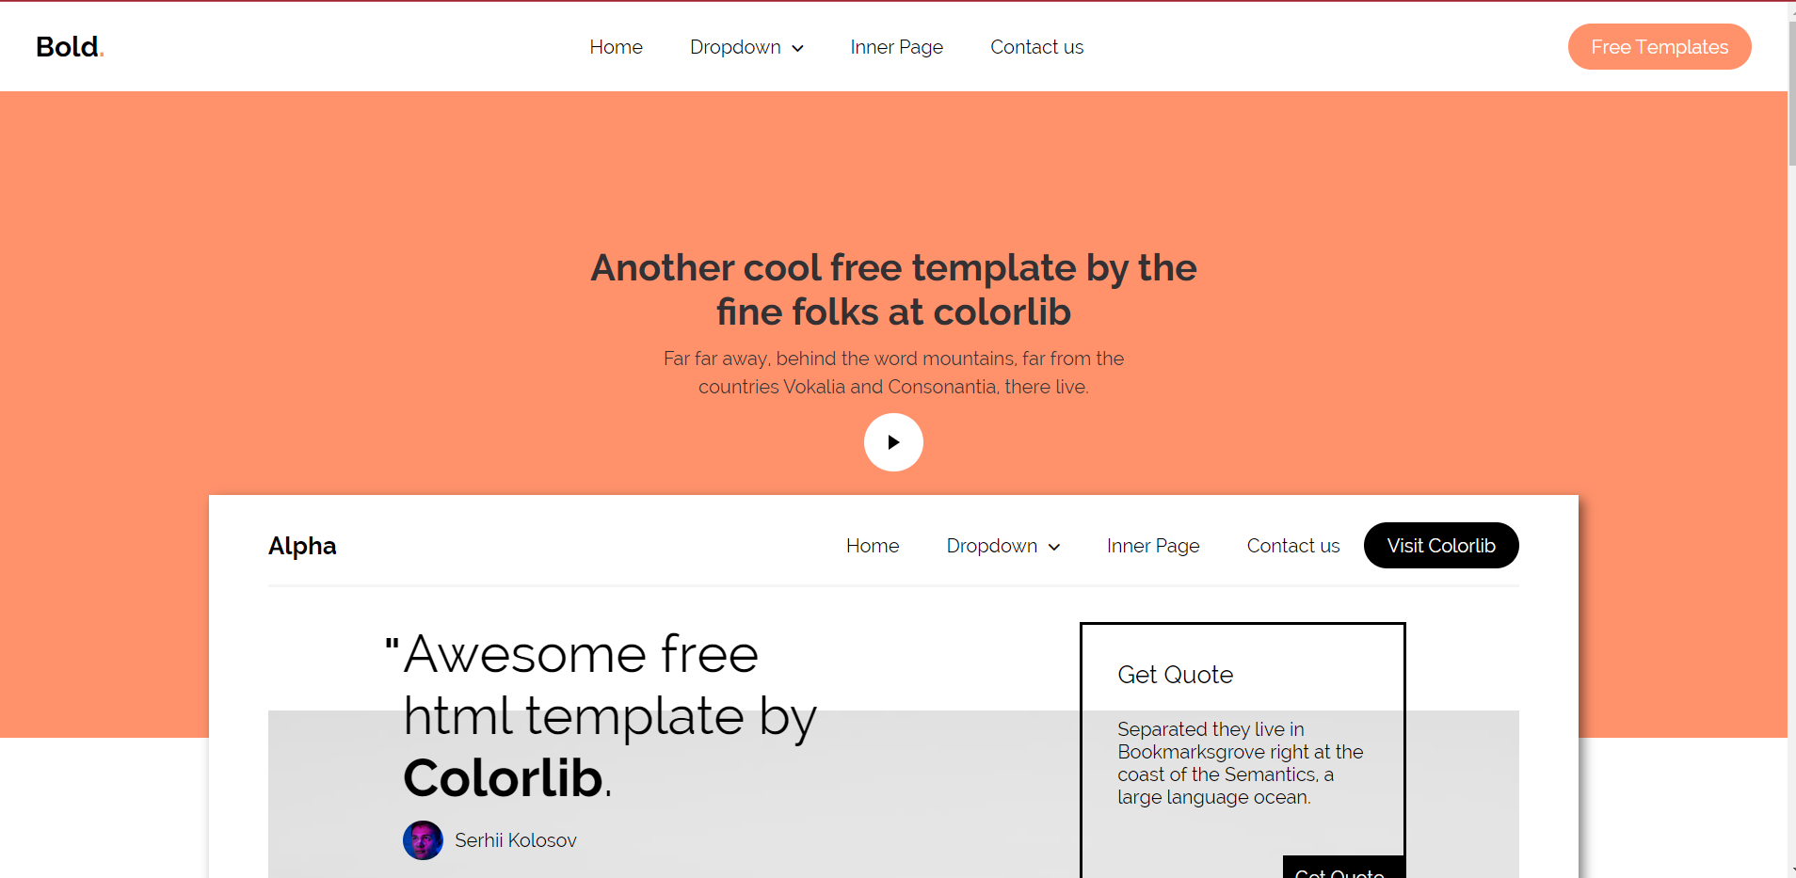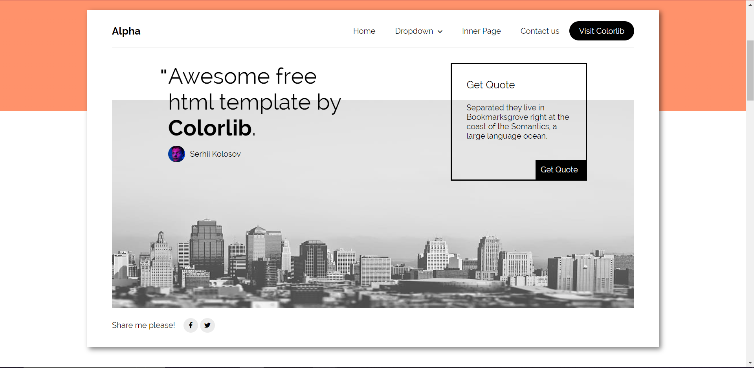

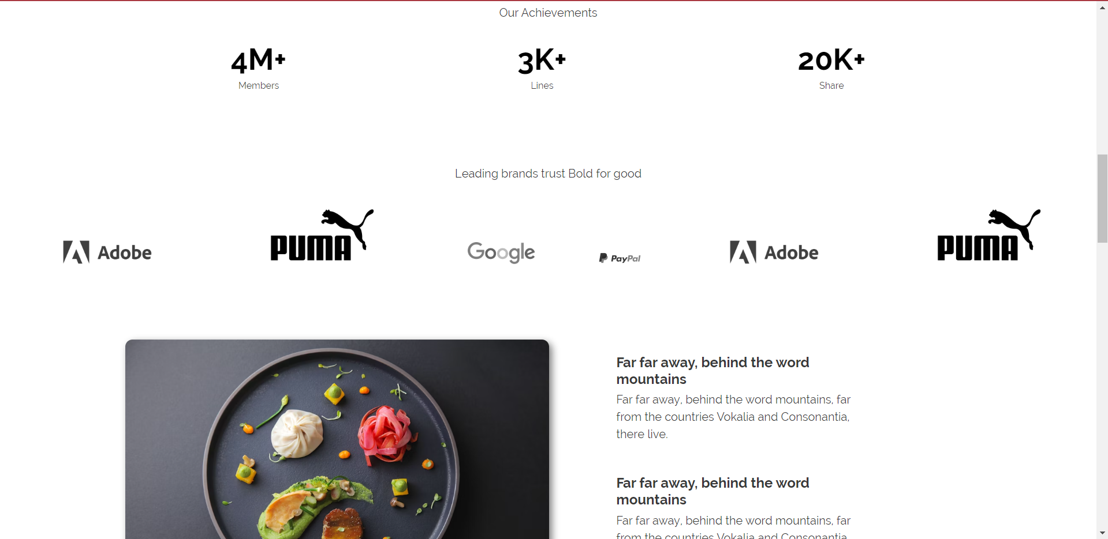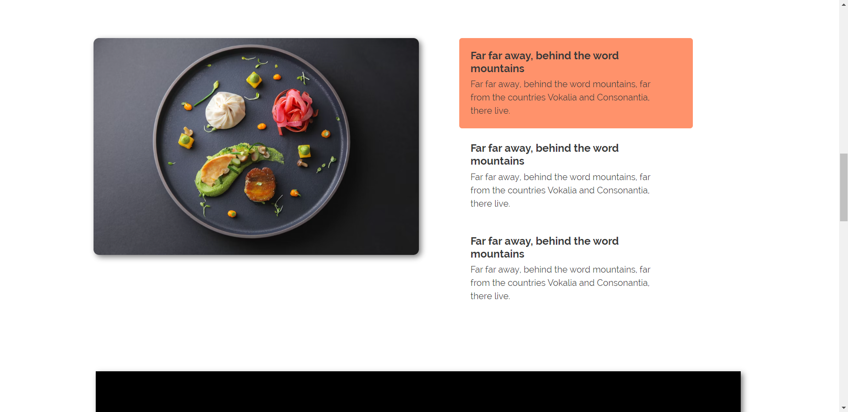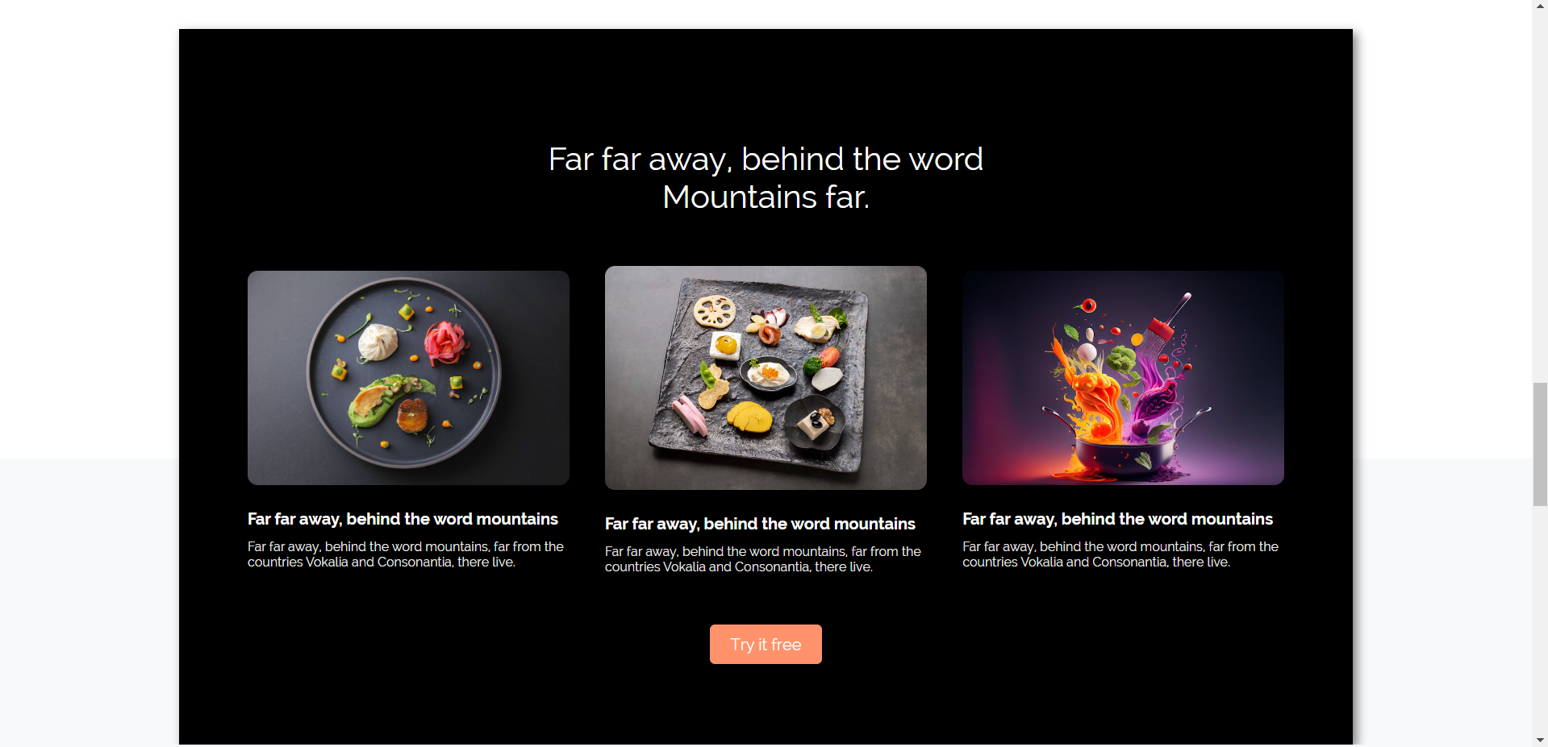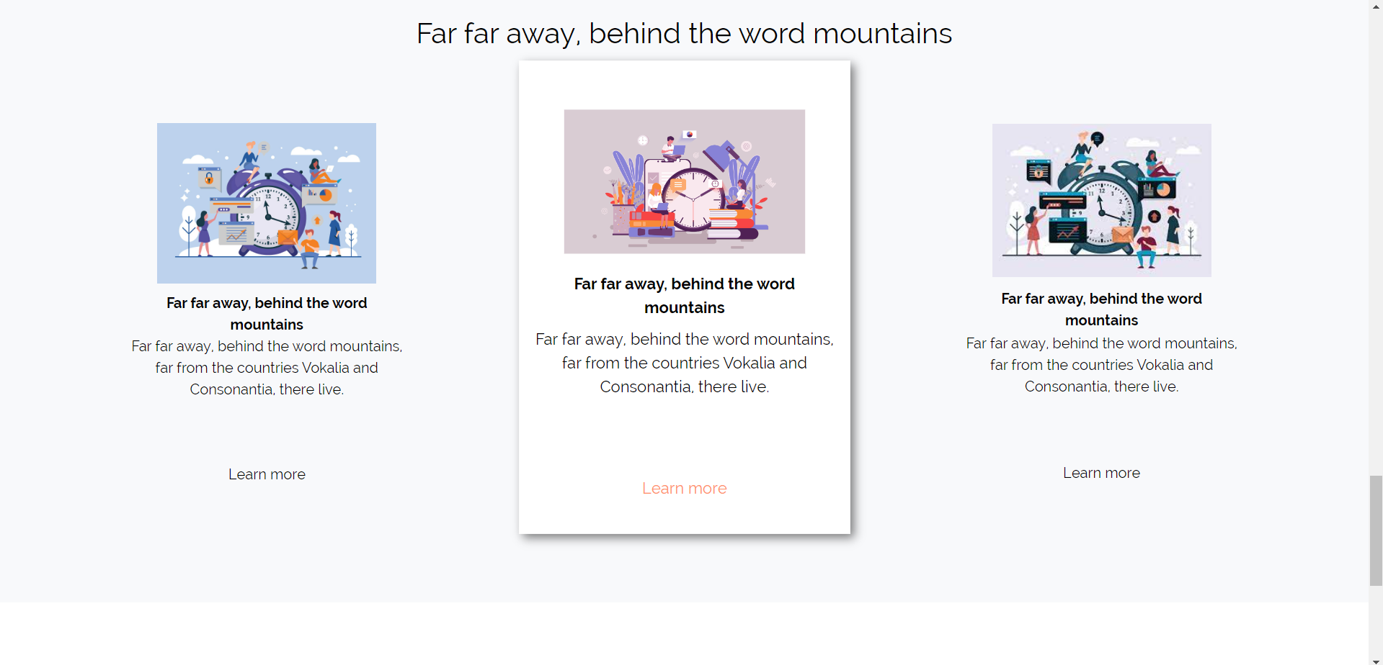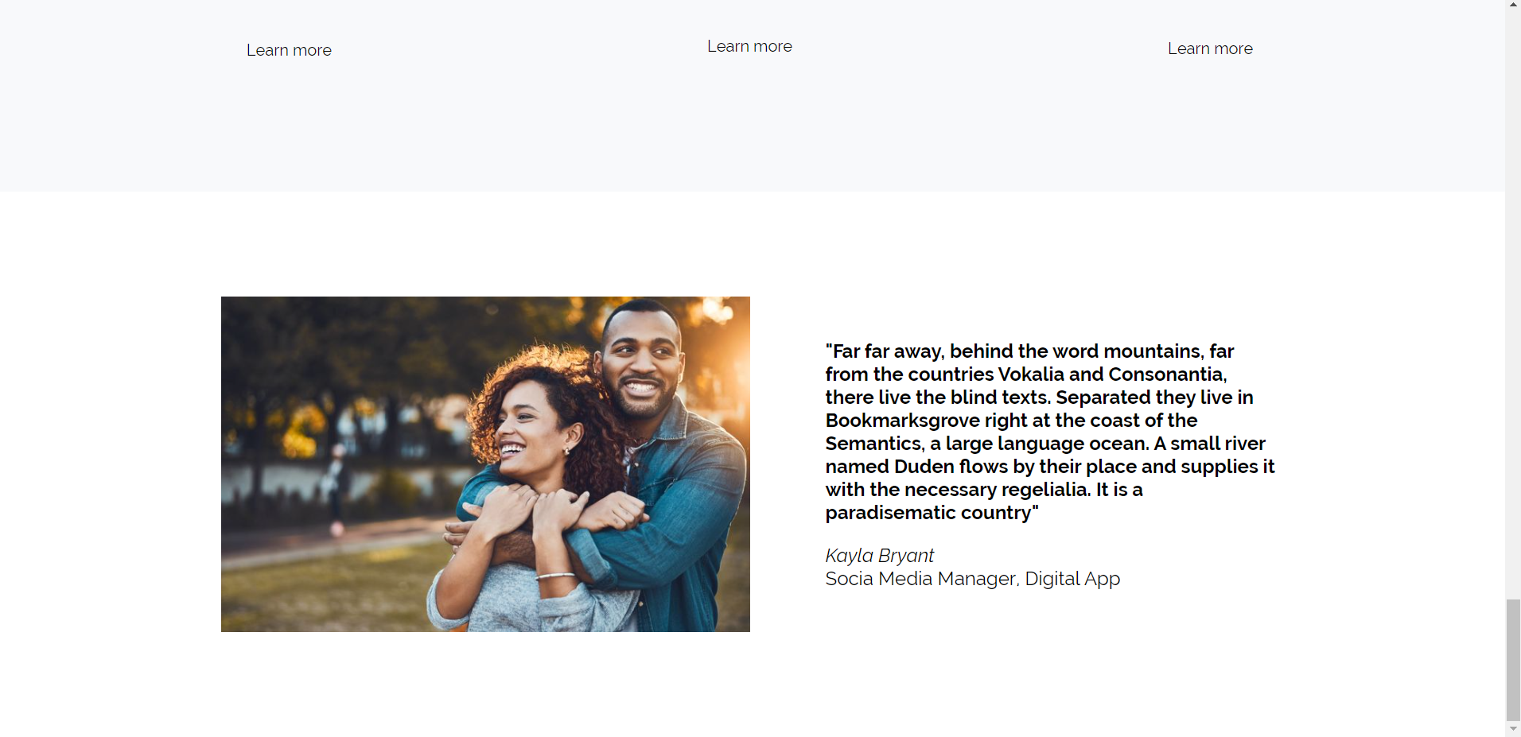

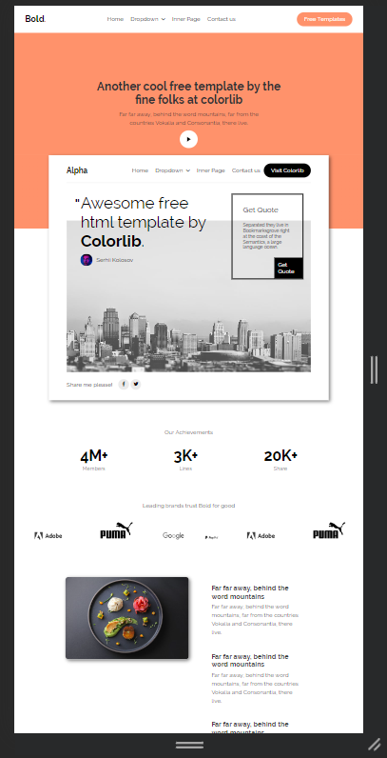

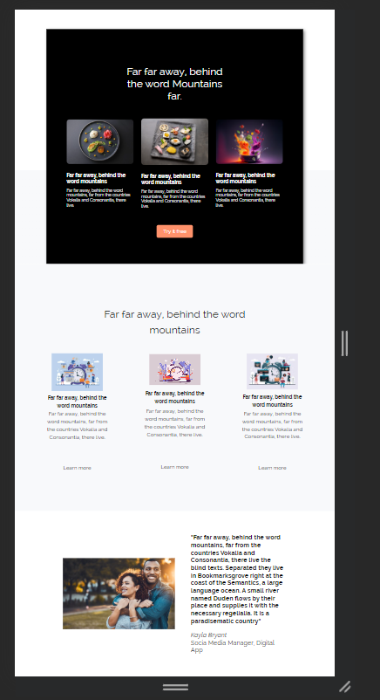

**Висновок:**

Після виконання цього завдання я отримав низку корисних навичок у сфері веб-розробки. Перш за все, я освоїв навички верстки веб-сайтів, що включає розташування елементів на сторінці, створення блоків і взаємодію з текстом та мультимедійним контентом. Це дозволило мені створити функціональну версію сайту відповідно до запропонованого варіанту.

Крім того, виконуючи завдання, я ознайомився з принципами адаптивного дизайну. Це важлива навичка, яка дозволяє сайту оптимально виглядати на різних пристроях і екранах, таких як комп'ютери, планшети та смартфони. Розуміння принципів адаптивного дизайну дозволяє створювати сайти, які зручно відображаються на будь-яких пристроях, що робить їх більш доступними для користувачів.

Це завдання дало мені можливість покращити свої навички у верстці веб-сторінок та розширити знання про адаптивний дизайн, що є важливими компетенціями для успішної роботи в сфері веб-розробки.